Выше по карте
Анастасия Галкина
посетила 27 стран, 7 городов
Рассказ относится к странам:
Норвегия
Финляндия
Швеция
Дата поездки: июль 2013
Куда не нужно кидать монетки - так это во фьорды Норвегии. Хотите-не хотите, все равно вернётесь в эту страну. Она сама как хульдра (персонаж скандинавского фольклора - прекрасная женщина с хвостом) - завлечёт, заколдует, будет манить и нашептывать - оттуда - с самого верха карты. И как ни заткни уши, как ни закрой глаза - от впечатлений не убежать, примерно, как от собственных мыслей. Впечатления от посещения её - как хороший крем, отлично впитываются, омолаживают, разглаживают некоторые рубцы на сердце. Одна беда - такого эффекта от других стран не получить, так что, как ни крути, придётся возвращаться сюда, за волшебным средством от всех душевных мук, а особенно творческих пустот.
Я была в Норвегии дважды и не скрою - поеду ещё. Первый раз - в июле 2004-го года, второй - совсем недавно - в июле 2013. Кстати говоря, это лучшее время для знакомства с ней - ни жарко, ни холодно, или если попали на то либо другое - все терпимо, одним словом - приятно.
Признаюсь честно - июль 2013-го обернулся лучшим июлем в моей жизни. Он был как спелая ягодка земляники насажен на главную цель - вновь проехать Западную Норвегию, а если повезёт, и силы останутся - захватить и кое-что неслыханное-невиданное раньше - сами Лофотенские острова (а ведь музыка, а не словосочетание!)
Однако, удовольствие было выбрано дорогое - ехать решили на собственной машине, ночи проводить в палатке у подножия гор, на берегах фьордов, а если точнее - в кемпингах - благо, по всей территории Норвегии их огромное множество. И растёрли, отреклись от мысли о том, что страна эта - едва ли не самая дорогая в мире. Да и кстати - следует помнить - дороги этого Эдема тоже не бесплатные. Оплачивать их можно там же, отсчитав на месте, либо поступить умнее - заранее зарегистрироваться на специальном сайте, оплатить кредит, из которого по ходу движения, будут отниматься средства за проезд там или сям. В общем, вам виднее.
Суть в другом - дорого ли, дешево ли - видения из собственной машины не отменишь. Захотел - притормозил под водопадом, решил сфотографироваться прямо под дождём - педаль, дверь, вспышка, дождаться заката солнца у горы - пожалуйте на обочину. Не сравнить с моим первым посещением - когда туристический автобус, упрямо насупившись, везёт тебя прямиком к месту назначения. А по пути-то, по пути - шмыгаешь на каждую не сфотографированную гору, ведь они здесь как цветы - каждая со своей формой, ароматом, цветом.
В общем, набили мы машину всем нужным и ненужным и даже лишним, (учтите, жизнь в кемпинге - отдельное приключение, спальные мешки берите непременно теплые, так как ночи в Норвегии холодные, захватите газовую плитку - еда в ресторанах дорогая! И удочки - уха отменная. Помните только - на рыбалку в пресноводной Норвегии нужна отдельная лицензия, а свободно, вдоволь и в удовольствие порыбачить можно только в соленой воде! Доберётесь до океана - и будет ждать вас рыболовное раздолье) и спустя каких-нибудь 18 часов попали в Финляндию. Да-да, путь в Эдем не близок. И до него предстояло проехать не малую уйму километров через Финляндию и Швецию. Зато и там без впечатлений не обошлось. Вот, например, финский Порвоо, ну разве не прелесть?
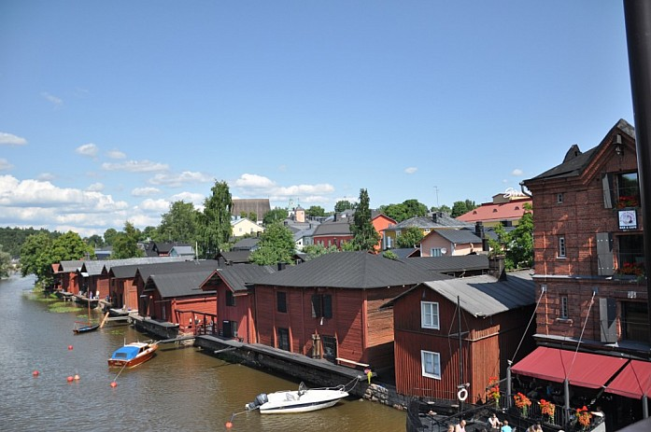
Порвоо
Само собой, без Хельсинки в кадре не обойтись. В это путешествие оценила этот город по-новому. Кстати, если вспомнили, что забыли захватить из дома что-нибудь важное, здесь, в Финляндии, пожалуй, последнее место, где можно достать это забытое дёшево и сердито. Примите за истину - чем ближе к Норвегии - тем дороже жизнь. Например, купленный здесь спальный мешок, в "стране меж гор прорезанной фьордами" обошелся бы ровно в два раза дороже.
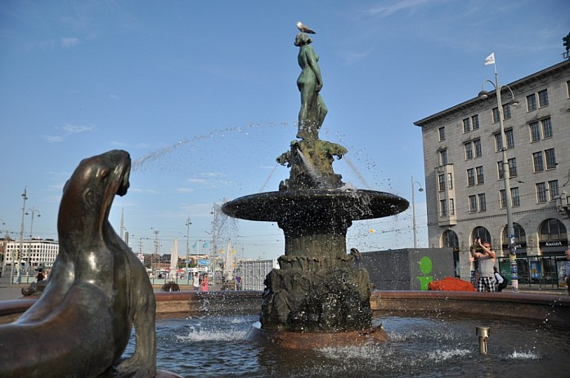
Хельсинки
Проехали и Турку - с его крепостью, но главное каким-то хрупким воздухом, томной водой, будто бы талой, и безмятежностью, кинули монетки, с легким волнением закрыли ключом номер гостиницы у самого причала, (кстати соотношение цена-качество гостиницы приятно порадовало) где нас уже ждал паром на Стокгольм. (С паромом важно заранее узнать расписание, а также выбрать часы - дневной или в ночь. От этого будет зависеть цена - если память мне не изменяет, ночной "переплыв" значительно дороже, кроме того он требует выбора хорошей каюты, а каюту бронировать обязательно даже при дневном путешествии, когда, понятное дело, ни разу в неё, скорее всего, и не зайдешь).
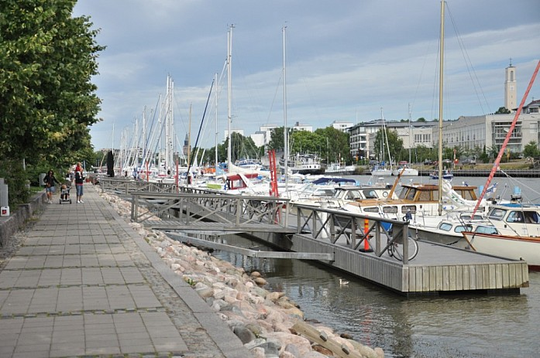
Турку
И вот, наконец, Стокгольм. И всё тут тебе - и атмосфера, и странности, и зверюшки в этнографическом музее Скансен, (Кстати, место прекрасное! И сад, и зоопарк одновременно. Есть, где погулять, перед чем помечтать, кого покормить. И стоит приемлемо: 160 шведских крон на взрослого, 60 - на ребёнка, 140 - на группу) и улочки узкие-преузкие, как какие-то речушки, промывшие проходы меж каменистой брусчатки, но а главное - где-то уже, почти, еще едва-едва тот самый Эдем-страна, застрявшая в памяти и не дающая покоя воображению...
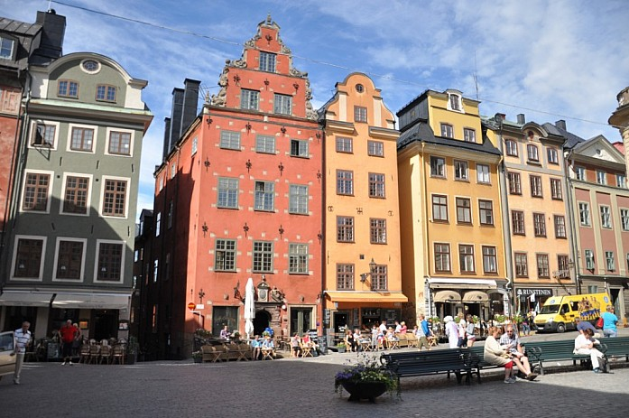
Стокгольм
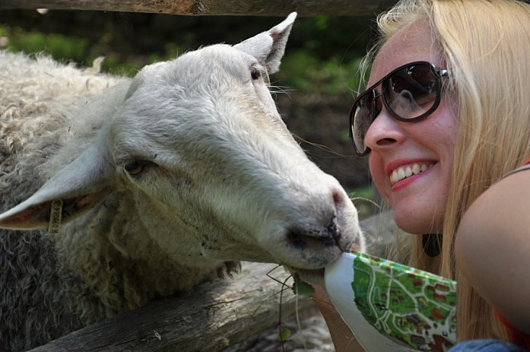
Скансен
И... Вот она. А до неё - будто бы и не было ничего - ни городов, ни лиц, ни самого прошлого...
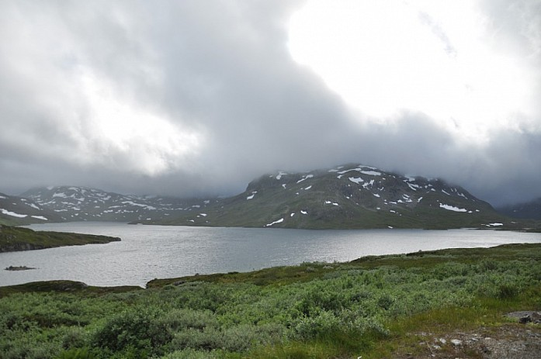
По пути к Осло
Даже Осло - сама столица - как норвежская девка в традиционном костюме - храбрится, пританцовывает, щурится от солнца, но красота её видна издалека, она лучится и сияет.
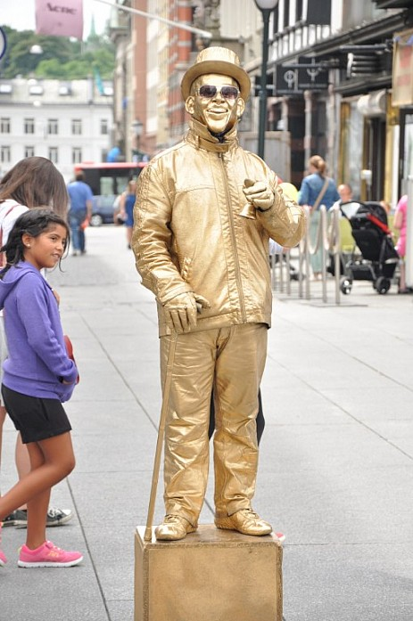
Осло в лицах

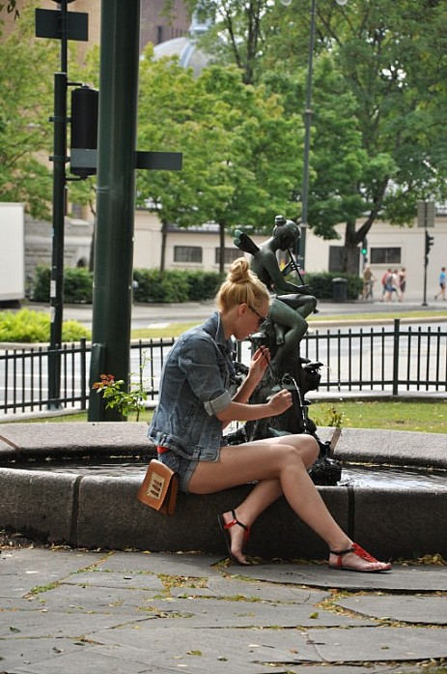
Однако же, цены здесь ещё куда ни шло. Помните? - чем дальше к Западу - самой красивой и изысканной части Норвегии - тем дороже. И ещё один важный момент - Норвегия, в основном, на островах, а значит - паромы, паромы, encore les паромы... И каждый из них плывёт своим путём - от 15 минут до 2 часов, а может, и больше. Если вы на машине - учтите, что билет нужно будет купить и на неё. Цены билетов зависят от места переправы, везде - по-разному. Кстати, норвежские кемпинги тоже дороже шведских и финских, однако, не на много. Выбирать их следует заранее - хотя бы примерно, так как не во всех имеются душ и интернет, а в крупных городах может просто не остаться места, лето - самое распространённое время для путешествий в Скандинавию, даже для самих норвежцев. А значит, всегда важно иметь пару-тройку дополнительных вариантов.
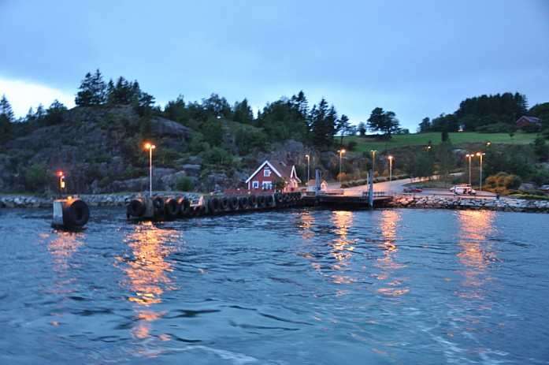
К другим берегам
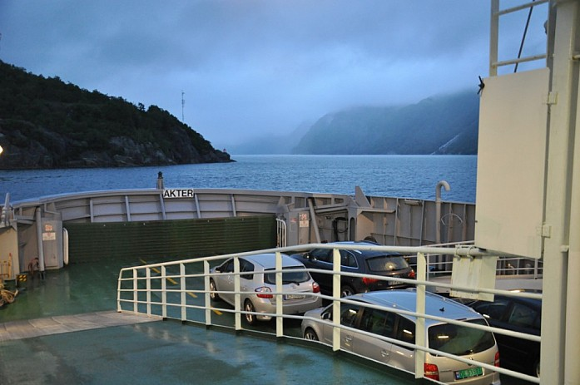
Сумерки на пароме
В Ставангере - происходишь заново. Что-то есть в нём сказочное, будто бы и не город вовсе - а декорация. И как у глаз бывает - вроде и посмотрел уже направо-налево, а пройти дальше никак не можешь, пока не напьешься вдоволь.
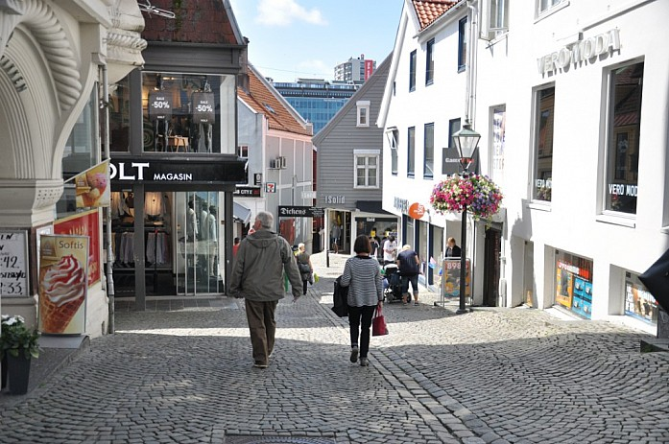
Ставангер
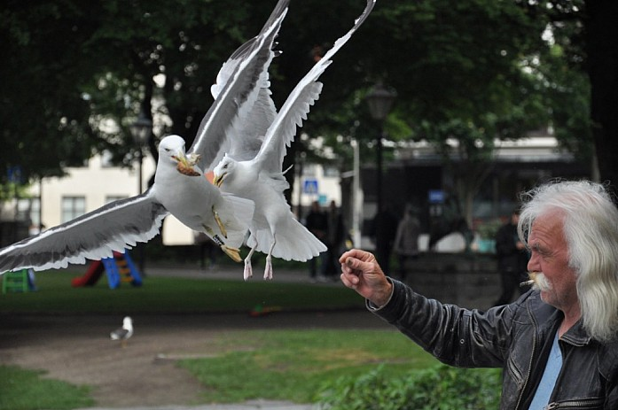
Ставангер
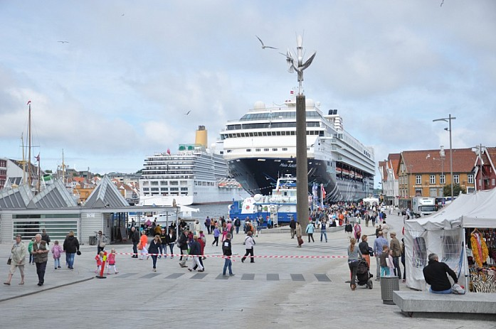
Ставангер
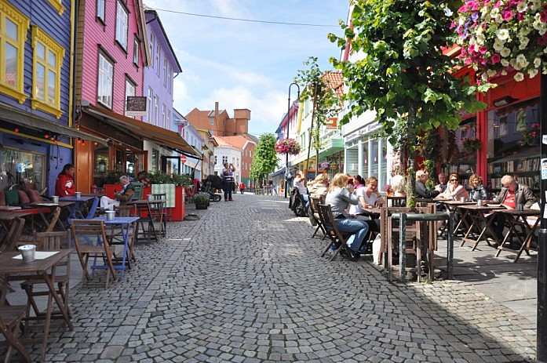
Ставангер
И пусть эти фотографии - как аплодисменты ему, этому странному Ставангеру, с его птицами, цветами, улитками и не городской гармонией. Всем здесь спокойно, поэтому, вероятно, и улиток много - это их темпоритм жизни. Жителей близ белоснежных домов тоже не встретишь - не выползают из раковин, наслаждаясь уединением. Жаль только, что дорого здесь всё, даже кофе лишний раз не попьёшь. Впрочем, чему удивляться - уровень жизни другой, "горный".
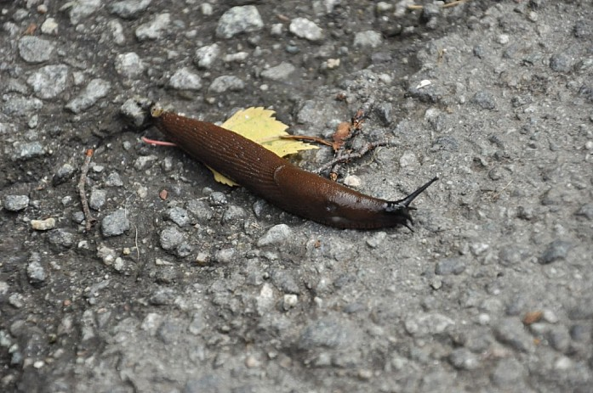
Улитка-норвежка
Достигнув Запада - выше, к Бергену. Не забыв подняться на треснувший Прекестулен (гора Проповедника), сфотографироваться у очередного водопада, почувствовав себя горной королевой. (Насчёт Прекестулена важно помнить - подъём тяжёлый, хотя идти 4 километра - около двух часов, обувь нужно надевать удобную, которая "не подведёт" ноги, одежду по погоде - даже если жарко, лучше захватить куртку - солнце кровожадное выше, обязательно воды в рюкзак, вынуть все сомнения, трудные думы - они помешают смотреть под ноги, а это опасно - тропинка состоит из валунов и мелких камешков, не все из которых будут послушно лежать под стопой). Но поверьте - оно того стоит!
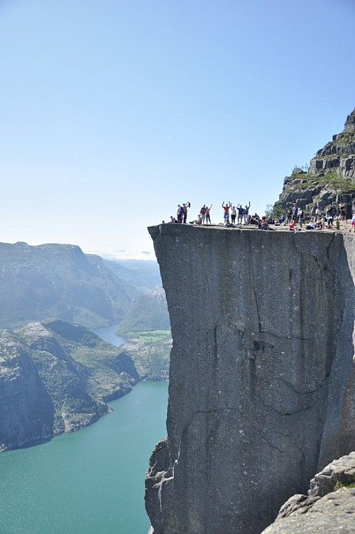
Прекестулен
Вот так ведёт себя вода в Норвегии - её буйный темперамент со всей очевидностью выдаёт холерика:
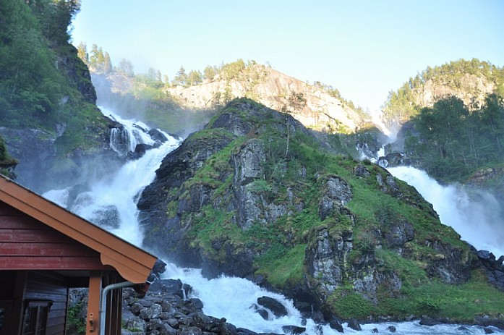
И наконец, волшебный Берген... И сколько воспоминаний в одном только этом слове. И стать бы великаном - собрать как с Рождественского стола все эти домики, чтобы было, чем украсить комнату.
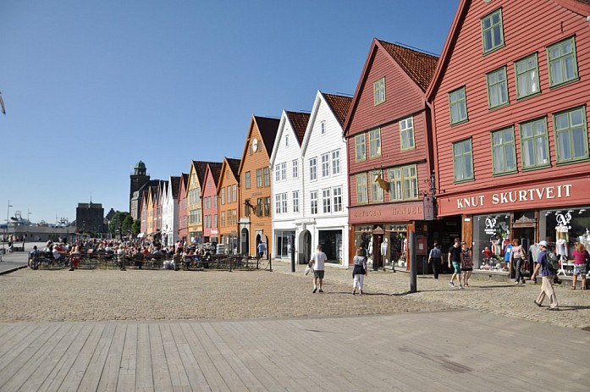
Набережная Брюгген
Однако же, Берген знает себе цену. О ценах на недвижимость здесь лучше не спрашивать - чтобы не получить какую-нибудь недосягаемую мечту под мышку. Еда тоже стоит дорого, особенно на знаменитом рыбном рынке, располагающемся на набережной. Но знаете, ради ощущения, послевкусия, грех не предаться сиесте здесь, на севере континента, плюнув на все расчёты и отобедав предварительно бутербродами со свежепойманной рыбой. Пусть его, в конце концов, не в деньгах ведь счастье. А вместе со сдачей получить в придачу улыбку красавца-рыбака с выгоревшими на солнце прядями и крепкими руками, как у настоящего воина.
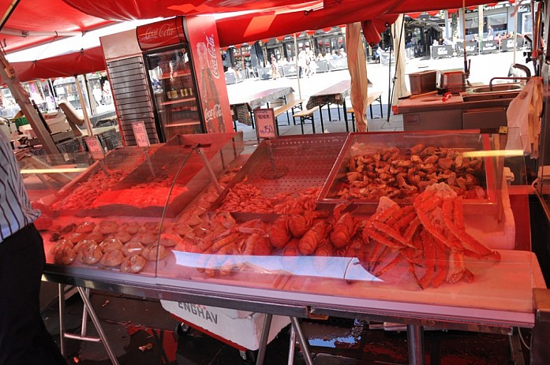
И набережную накрыли, как стол, всяческими вкусностями
А после - непременно возвыситься над Бергеном, гордо поднимающим голову, указать ему его место, стоя на смотровой площадке:
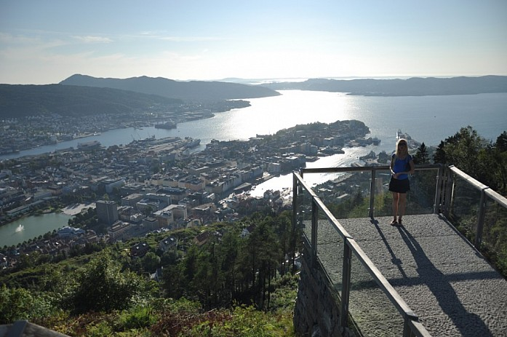
На пути к Тронхейму не пропустите Флом, Неройфьорд и Олесунн. Здесь я получила самые крепкие впечатления, этакие впечатления-печати. И написать об этом трудно, вспоминается и стонется - как хочется туда назад, в эти безумные места. Во Фломе нужно сесть в поезд, поднимающийся по одной из самых крутых железных дорог в мире, и получить едва ли не самую сильную кульминацию чувств у водопада Kjossfossen, где произойдёт самое невиданное из всего виденного вами. Когда поезд притормозит - вы выйдете к водопаду. И словно бы из самой горы заиграет музыка... А потом где-то между реальностью и сказкой появятся женщины в красном - танцующие "хульдры". Увидев их один раз и услышав эту музыку, не вернуться туда не получится. Здесь, нежданно-негаданно испытываешь необъяснимый экстаз, эффект которого захочется восполнить по прошествии времени. (Железная дорога, как и всё прочее здесь - удовольствие не дешевое, взрослый билет обойдётся в 56 у.е., детский до 16 лет - в 42 у.е., но лишить себя магии, виртуозно придуманной и органично вплетённой в природу норвежскими патриотами - считайте, то же, что лишить себя совести).
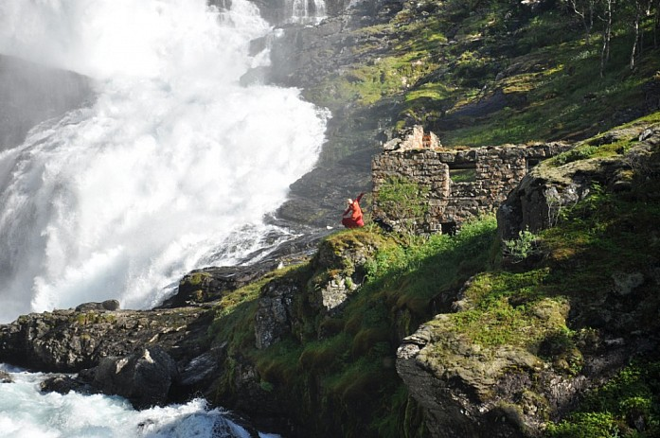
Хульдры на Kjossfossen
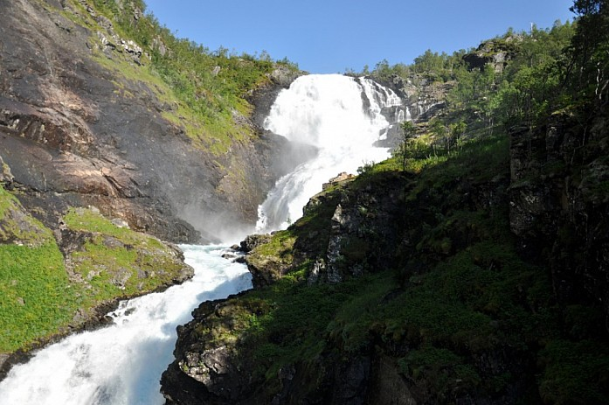
Kjosfossen
Удивительно, но чем дольше пребываешь в Норвегии, тем спокойнее становишься. Что это - особое влияние красоты на человеческий организм или действительно некая иллюзия Эдема, в который ты просто "выпал"? Чем заколдована эта страна, и как ей удаётся выжить и оставаться прежней с течением времени? Ответ риторический: у неё есть чувство собственного достоинства.
Спустившись на поезде вниз, во Флом - тут же сесть на корабль и проплыть Неройфьорд (И выглядит он, и звучит в названии - как музыкальная строчка, недаром помещён в Мировой Список Наследия Природы. Стоимость взрослого билета на корабль: 53 у.е., детского до 16 лет: 48 у.е. ). Только не забудьте включить в глазах Rec, а в мыслях - Stop.
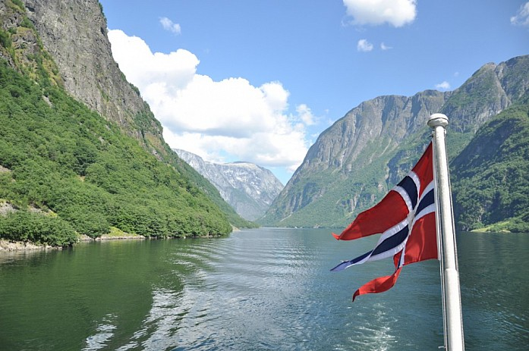
Неройфьорд
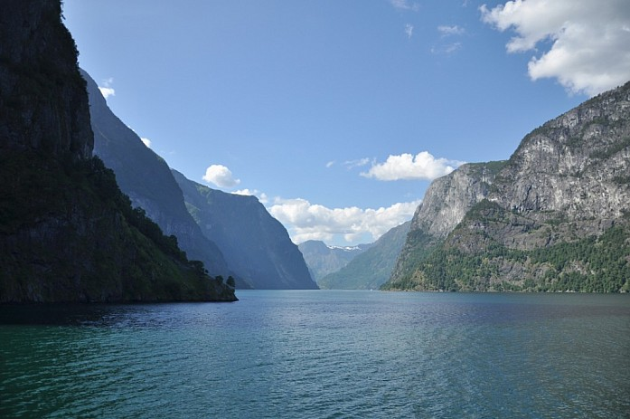
Неройфьорд
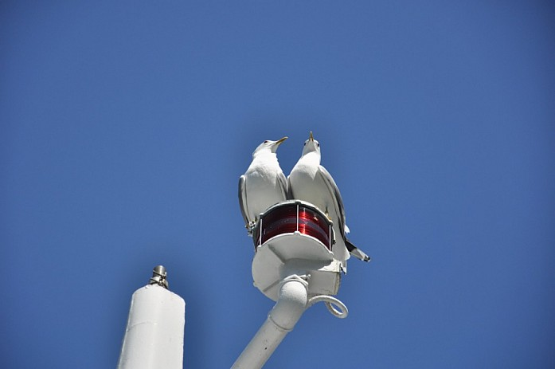
Неройфьорд
Через Олесунн - в Кристиансунд по кромке фьордов, как по нотной строке, прикасаясь к горам, как к нотам, создавая мелодию этого путешествия...
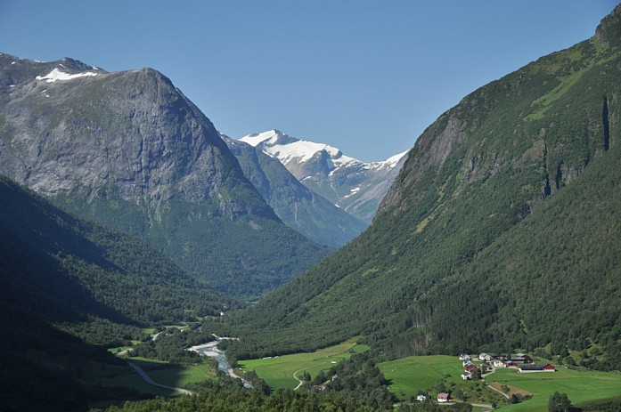
На пути к Гейрангер-фьорду
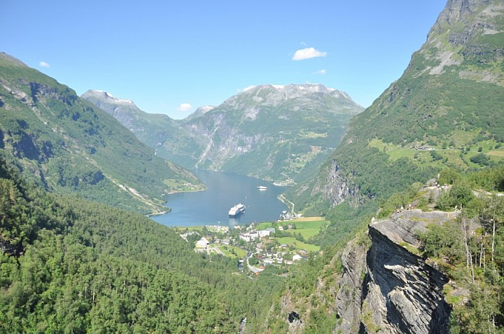
Гейрангер-фьорд
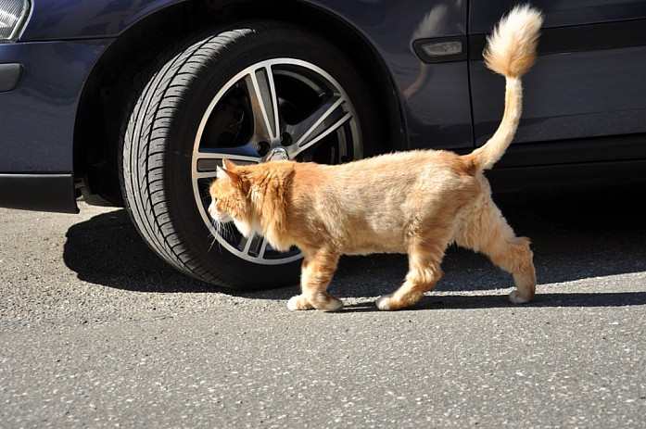
Олесуннский лев
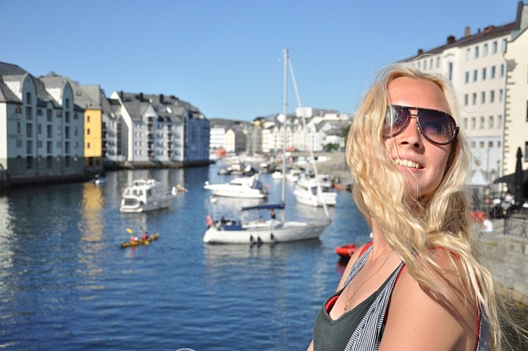
Олесунн
Не проехать мимо Атлантическую дорогу - между Молде и Кристиансундом. Но хорошо бы дождаться шторма, чтобы океан вышел из берегов и показался, как он есть, бросив вызов каждому чудаку, осмелившемуся пересечь его сейчас, трусливо прячась в железной скорлупе с двигателем. Вероятно, именно в этот момент она раскрывает свою красоту целиком. Мне этого пока не удалось:
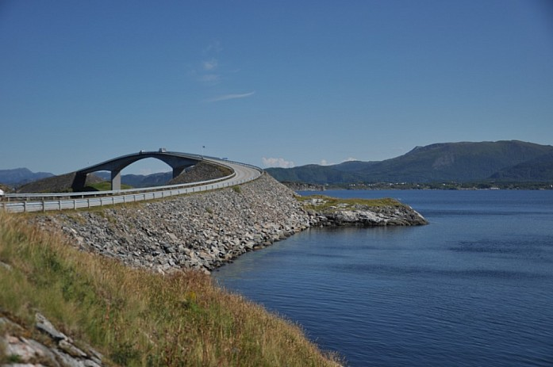
Атлантическая дорога
Решающая точка - Тронхейм. Как главная координата. Отсюда либо - назад, либо - на Лофотенские острова... Деньги на исходе, прогнозы погоды неутешительны, силы разбросаны между дорог и гор, в кармане - пусто, кроме двух мятных конфет - мечты и отваги. А кто не рискует - тот стоит на месте. Раздеться до голого страха и решиться...
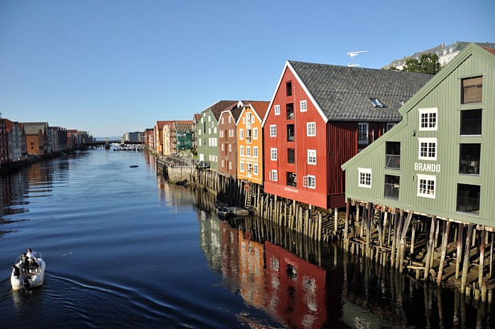
Тронхейм
... на Лофотены. И здравствуй, радость! До Будё на машине, откуда чудом успели на паром до Свольвера, и следующий вечер провели в картине:
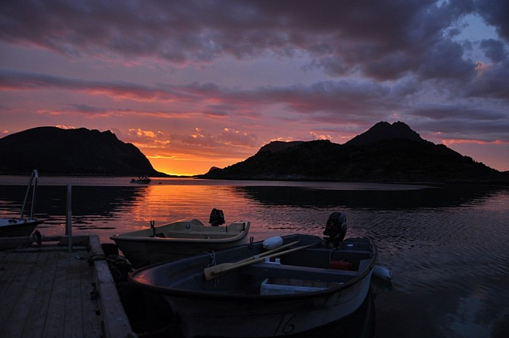
Лофотенские острова
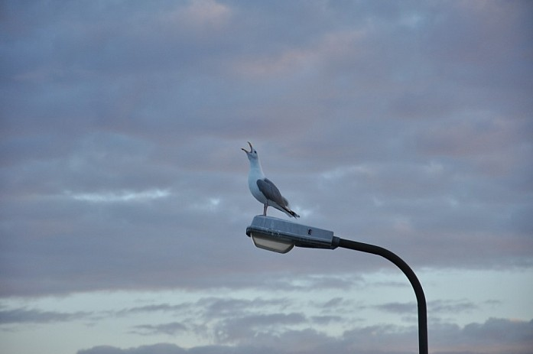
Лофотенские острова
Здесь холодно, и идёт дождь. Этакий "Северный Макондо" из "Ста лет одиночества" Маркеса. Но вместе с дождём здесь падают особые мысли. Мы проехали всего ничего - самую малость, едва коснулись запястья Лофотен, может быть, их нежной хрупкой ладони, но уже познали север, который сквозит из-за каждого поворота, из-под каждой горы. И в этом было много мира, лишённого любой войны.
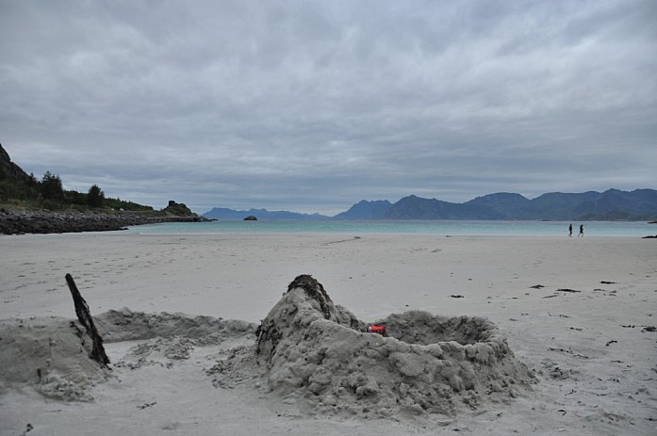
Лофотенские острова
В потоке воображения я не смотрела на часы. Времени прошло много с тех пор, как я села за прошлое с пальцами на клавиатуре. Я остаюсь здесь, не возвращаясь хотя бы в тексте. Пусть Вас настигнет та же участь - сложить своё сказание об Эдеме, который существует на самом деле, стоит лишь заглянуть выше по карте.
10 июн 20142492
МНЕ НРАВИТСЯ35

